Tortiglioni à l'estouffade de lapin
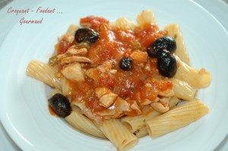 Pour 4 Croquants-Gourmands
- 500 g de tortiglioni ou autres grosses pâtes
- 500 g de chair de lapin
- 400 g de pulpe de tomates
- 2 gousses d'ail - 1 oignon - 1 branche de céleri - 100 g d'olives noires
- 25 cl d'eau - 2 tablettes de bouillon de volaille
- huile d'olive - 15 cl de vin blanc sec
- 1 bouquet de thym citron - 1 feuille de laurier - sel & poivre du moulin
Désosser et couper la chair de lapin en petits dés (On doit obtenir 500 g de chair).
Dénoyauter les olives.
Éplucher et émincer finement l'oignon.
Peler, dégermer et hacher l'ail.
Effiler le céleri après avoir retiré les feuilles. Le couper en petits tronçons.
Faire suer dans un filet d'huile d'olive, les dés d'oignons, l'ail et les dés de céleri pendant environ 5 minutes.
Ajouter le lapin et laisser cuire à feu moyen jusqu'à légère coloration.
Mouiller avec le vin blanc et le laisser évaporer avant d'ajouter la pulpe de tomates, le thym effeuillé et le laurier.
Au bout de quelques minutes, ajouter l'eau et les tablettes de bouillon.
Rectifier l'assaisonnement en sel & poivre.
Couvrir et laisser mijoter pendant 45 minutes à feu doux.
Ajouter les olives, mélanger et continuer la cuisson pendant 15 minutes.
Vérifier l'assaisonnement, la sauce doit avoir épaissi autrement laisser mijoter quelques minutes à découvert.
Faire cuire les pâtes "al dente".
Égoutter les pâtes et y ajouter un peu de sauce pour les enrober.
Servir dans des assiettes chaudes les pâtes, garnies de sauce.
Présenter avec une coupelle de parmesan râpé et le moulin à poivre.

